МІНІСТЕРСТВО ОСВІТИ І НАУКИ УКРАЇНИ

ОДЕСЬКИЙ НАЦІОНАЛЬНИЙ ПОЛІТЕХНІЧНИЙ УНІВЕРСИТЕТ

Протокол

Лабораторна робота №2

На тему: “**ЗНАКОМСТВО С БАЗОВОЙ НАСТРОЙКОЙ КОММУТАТОРА CISCO**”

По предмету: “Комп’ютерні мережі”

Виконав:

Студент групи АМ-182

Борщов М.І.

Перевірив:

Шапорін В.О.

Одеса 2020

**Цель работы:** Научиться выполнять базовую настройку коммутатора с помощью интерфейса командной строки и проверять подключение.

**Завдання роботи**

* 1. Произвести базовую настройку коммутаторов на двух площадках

Откройте файл 2.1.pka

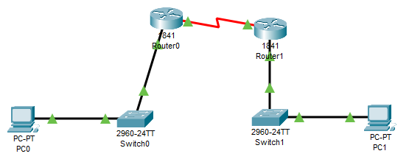

Назначить Switch0 имя узла Switch0



Настроить зашифрованый пароль

\

Настроить интерфейс VLAN 1

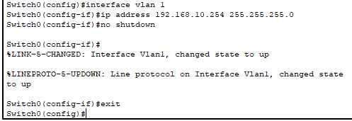

Настроить шлюз по умолчанию:



Настроить подключение консольных линии и линий vty.

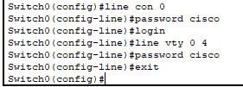

Настройка интерфейсов Fast Ethernet



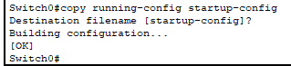

Настройка Switch1

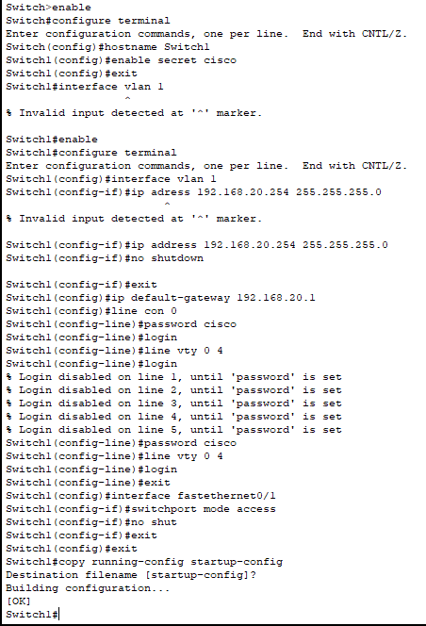

Ping в PC0 Ping PC1

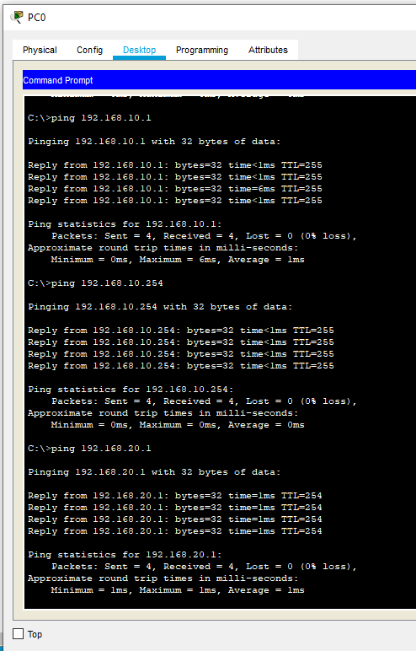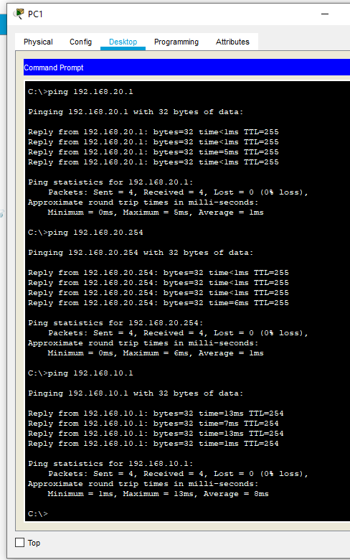

Эхо-запрос с PC0 на PC1

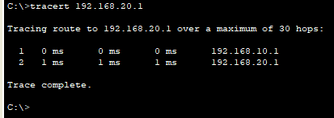

Проследить прохождение пакетов в режиме симуляции

